9.30 5:00
Probléma a soros végrehajtásnál: Lehívom az utasítást, dekódolom, kiszámolom az operandusok címét , lehívom az operandusokat, utána az Alu végrehajtja a műveletet és utána visszaírom az eredményt.
Neumann architektúrában az erőforrásokat rosszul használjuk ki. FETCH-DECODE-EXECUTION és szűk keresztmetszett van a cpu és a tárak között.
Teljesítménynövelés módszerei
Két fajta módszer:
- Extenzív módszer: a meglévő paramétereket fogom változtatni
  - növelem az órajelfrekvenciát: fizikai korlátja van – kapuk kapcsolási sebessége
  - szószélesség növelése, növelem a címtartományt a memóriához – ma már dedikált vezetéken: azzal fog járni, hogy cpu lábai meghatározott számúak + alaplapon cpu tokozása
  - regisztertér növelése. RiSC több van regiszter lehet.
- Intenzív módszer gondolkodunk és architektúrális változtatásokat hozunk létre
  - átlapolás, átlapolt feldolgozás: megvalósítása a futószalag „Ford találja fel” belekezd a következő utasításba mielőtt az előzőt végrehajtotta volna – nő a hatékonyság, átlapolt feldolgozás nem igényel plusz hardvert, meglévőt használom ki
  - párhuzamosítás az erőforrások párhuzamosan fognak működni, többszörözni kell, azt kell párhuzamosítani, amiben rejlik lehetőség ennek megvalósítására „függőség” pl: (a+b)*(c+d) de ahhoz két összeadó kell és nincs közöttük függőség, elvégzem párhuzamosan a két összeadást és összeszorzom

    - adatpárhuzamosság: ha olyan adatstruktúrám van, ami reguláris adatstruktúra (vektor,tomb) akkor párhuzamosan végre tudom hajtani a műveleteket, képek előállítását is párhuzamosíthatom

    - funkcionális párhuzamosság 4 szintje lesz
Átlapolt végrehajtás - futószalag technika „átlapolt feldolgozás”
Ez egy elv. Vannak elvek, modellek(logikai archi-hogy kéne működése és fizikai archi megvalósítás). Modellje a futószalag architektúra. A futószalag az átlapolt végrehajtásának egy eszköze.
- van elvi futószalag: alapfutószalag – ez az ideális „gyártás esetén is egy futószalag van és vannak elágazások”. adott ”van” egy utasítás, amit további részműveletekre fogunk bontani. Behívásra, Dekódolás, Végrehajtás, Visszaírás 4 ciklus= 4 órajelütem alatt hajtja végre elméletben, de dec a legrövidebb, végrehajtás leghosszabb , ja és hova mentem r vs m
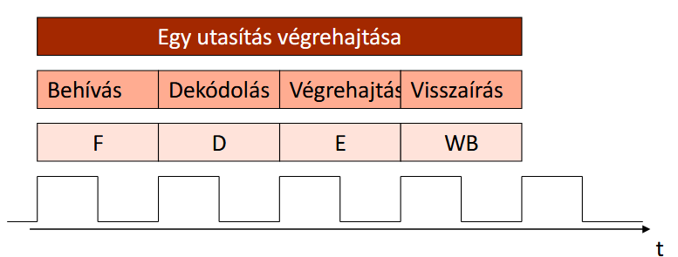

elvi futószalagnál fogjuk az utasítást, adott művelet gépi kódú utasítást eredményez és bekerül a cpu-ba és részműveletekre bontjuk. Minden egyes részfeladatohoz hozzá kell rendelnünk egy-egy futószalag fokozatot. Ezek innentől azonos ideig kell, hogy tartsanak, mert szinkron vezérlés van
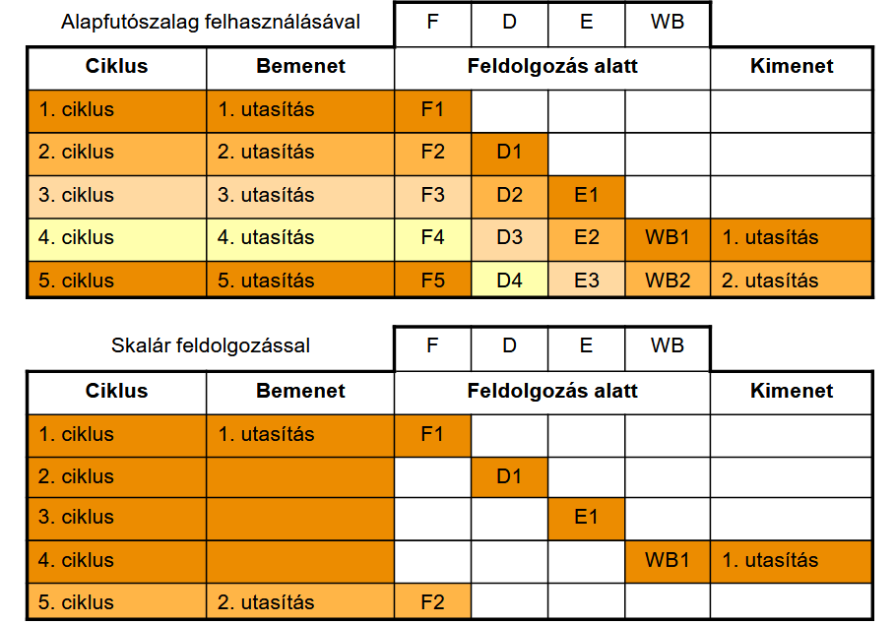
Mi történik? Minden fokozat kimenete a következő fokozat bemenete lesz és szinkron működésű
Mitől lesz gyorsabb? kihasználom az erőforrásokat

Hagyományos CPU innentől kezdve SKALÁR CPU
Esetében az első utasítás lehívása, 2 kódoljuk, 3 végrehajtjuk és a 4 pedig visszaírtuk és kimeneten az utasítás eredménye , 5 pedig második.
Mi történik? Nem használom ki az erőforrásokat 2 utasítás között.
Ismétlési késleltetés
Mi történik egy ideális futószalag „alap LEGHOSSZABB IDŐHÖZ van a szinkron” működésénél: nem lesz gyorsabb „órajelet nem növelem, archit nem változtatom”. Első utasítás nem lesz gyorsabb. De ha feltöltöm a futószalagot akkor minden Delta T időnként megkapom az eredményt. Hol van a hiba benne? Futószalagok esetében adatfüggőség állhat fenn, hogy szükség lenne az eredményhez egy másik utasításhoz. Feltételes elágazásnál jobbra vagy balra megyek és addig várok
Teljesítmény értékelése
Ideális futószalag esetében az r =1, minden ütemben el tudok indítani egy újabb utasítást, utasítás végrehajtási ideje T és ciklusido tc
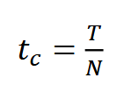
Sklarár cpu R=f/Ceff órajelfrekvencia/ciklusok száma
Végrehajtási idő T, fokozatok száma N (5 szint 5 utasítás) az ő teljesítménye eltekintve az első utasítástól,
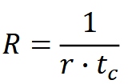
de ha elég sok utasítás tudok betenni a futószalagra akkor függeni fog r és tc
Futószalag fokozatok száma
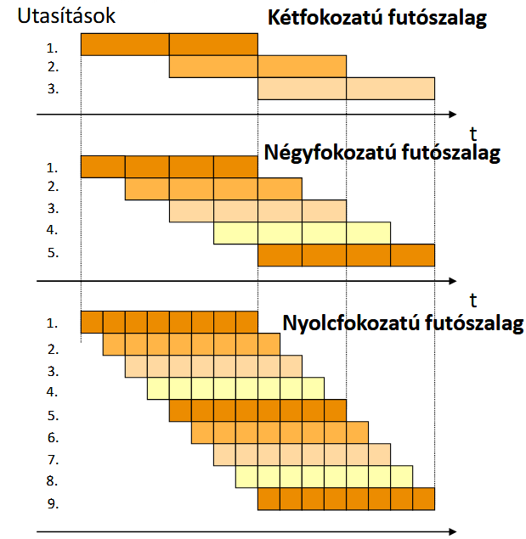
Adott egy két fokozatú futószalag 2x lesz a teljesítmény

Négyfokozatú akkor 4 utasítást hajt végre

Nyolc fokozatú futószalag ugyanannyi idő alatt 8 hajt végre – ideális esetben
Sajnos adatvezérlési függőségek vannak, illetve valós futószalag esetében nem minden utasítás fog minden fokozatot használni és nem minden fokozat lehet adott idejű.
Utasítások fizikailag sem oszthatók fel N egyenlő részre. Lehet visszacsatolás is „szorzás”.
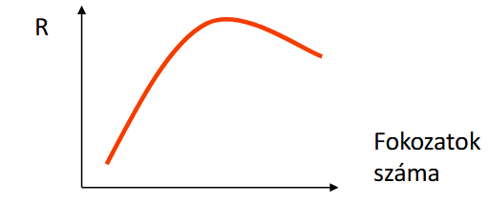
Fokozatok számának ideális esete, amikor nincs teljesítmény visszaesés. Minden architektúrára meghatározható : műveletek hosszából, utasítás hosszából meghatározható az ideális fokozat szám, amire az adott architektúrát érdemes megtervezni. Valós életben 10-12
A párhuzamosság típusai és szintjei 39:10
A párhuzamosításnak vannak típusai és szintjei
Párhuzamosság
- Rendelkezésre álló párhuzamosság: feladatban rejlő párhuzamosságnak lennie kell, ha nincsen akármit párhuzamosítunk az nem fog működni. Hogy növeljük a számítási teljesítményt az kell, hogy a feladatban legyen párhuzamosítási lehetőség. Hasznosíthatjuk :
  - szoftveresen
  - hardveresen
„hiába tervezek párhuzamos hardvert ha a programozó nem használja ki”
Rendelkezésre álló párhuzamosság 2 típusra osztjuk
  - funkcionális párhuzamosság: feladatmegoldás logikájából következő párhuzamosság
  - adatpárhuzamosság : adatszerkezet jelent, ami reguláris és ezen a műveletek párhuzamosan elvégezhető

Adatpárhuzamosság példa
SIMD architektúra. Adatelem vektor vagy tömb és minden adatelemhez hozzárendelek egy feldolgozó egységet – ALU kell hogy sokszorozzam és közös vezérlőegység
- Kép minden pixeléhez egy feldolgozó egységet
- Képet 8,16 részre bontom és ahhoz tartozik egy egy feldolgozó egység
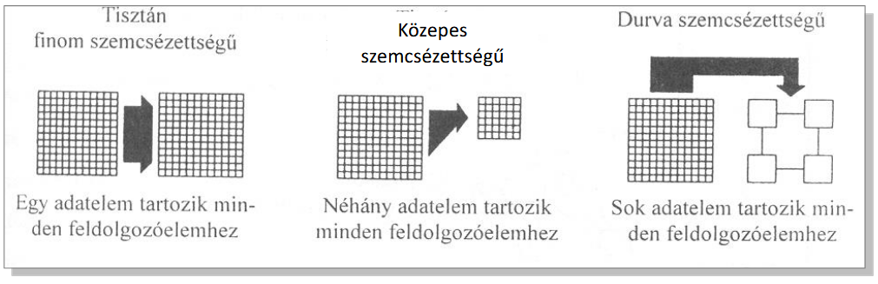
- Sok adatelem és kevés feldolgozó egység

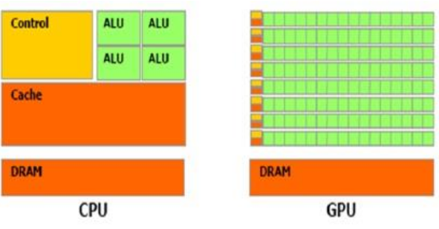
CPU és GPU
CPCU 4 Ve van , GPU sok VE van és minden sornak van vezérlőegysége és cache – SIMD , ugyanazt az utasítást sok feldolgozó egység végzi. Grafikus szál nem ugyanaz mint cpu szál , gpu több tízezer szálon megy.

Az adatpárhuzamosság hasznosítása
Ha egy tömböt akarok feldolgozni j és i van belső és külső ciklus és ezt tudom átalakítani adatpárhuzamossággá, műveleteket el tudom a végezni az összes adatelemen – párhuzamos programozási nyelvek
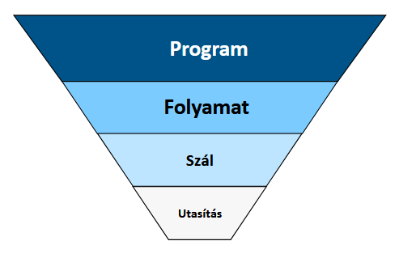
Funkcionális párhuzamosság 58:47
4 szintje van
- program (alkalmazás) : egy vagy több folyamatból állhat
- folyamat (task)
  - operációs rendszernek a nyelvén: op rendszer kezeli a folyamatokat, háttértárban lévő futtatható állományokból, ami egy kód folyamatokat hoz létre, amihez erőforrásokat rendel: cpu időt és címt (mem területet)
  - párhuzamos programozásban: azt a soros programrészt, amit tovább lehet párhuzamosítani
- szál (trhead) htrhead vagy mtrhead, szálak osztoznak a folyamat erőforrásain, azt jelenti a szálakat már hardver vezérli – programozó programját több szálasra írja meg. Szálak a folyamaton belül osztoznak
- utasítás , adott szinten értelmezett művelet kódja, gépi ILP processzor hardver vezérli – képes átlapoltam illetve párhuzamosan, ha több futószalag van.
Hány programot tudok egyszerre elindítani? Ahány utasításszámlálóm van és a megfelelő kontextus.1. tud futni, ha egy cpu van 1 program van, 1 pc van
Hol fut az operációs rendszer ha 1 cpu van? cpu csak átadja a vezérlést ha olyan, virtuálisan fut párhuzamosan, fizikailag 1 fut csak

Funkcionális párhuzamosság Szemcsézettség
Ha párhuzamosan futnak szálak és folyamatok, egymással kommunikálni fognak és szinkronizálni kell, több cpu közös memóriában dolgozik – kicsi a hozzáférési idő és egyszerre csak egy fér hozzá
- Durva szemcsézettség
- Közepes szemcsézettség
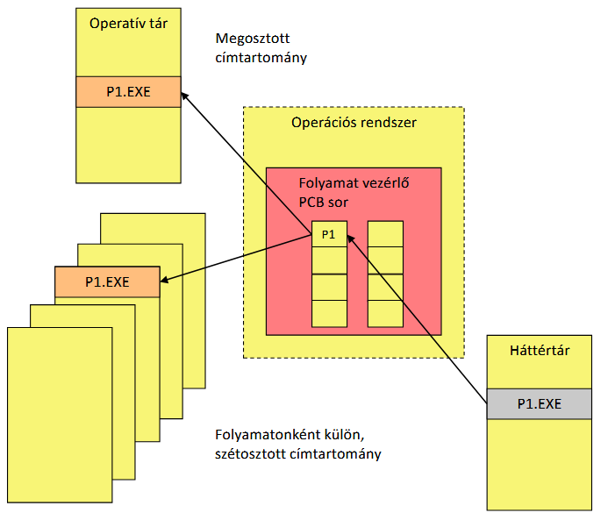
- Finom szemcsézettség
Folyamat létrehozása
Háttértáron lévő exe elindítja az operációs rendszer, lefoglalja neki az operatív tárat, lefoglalja neki a megfelelő gépi idő – beírja PCB (Process Controll Block) folyamatleíró táblába „címtartomány, folyamat azonosítója” és ez segít, hogy az egyik folyamat a másik folyamat részéhez ne férhessen hozzá

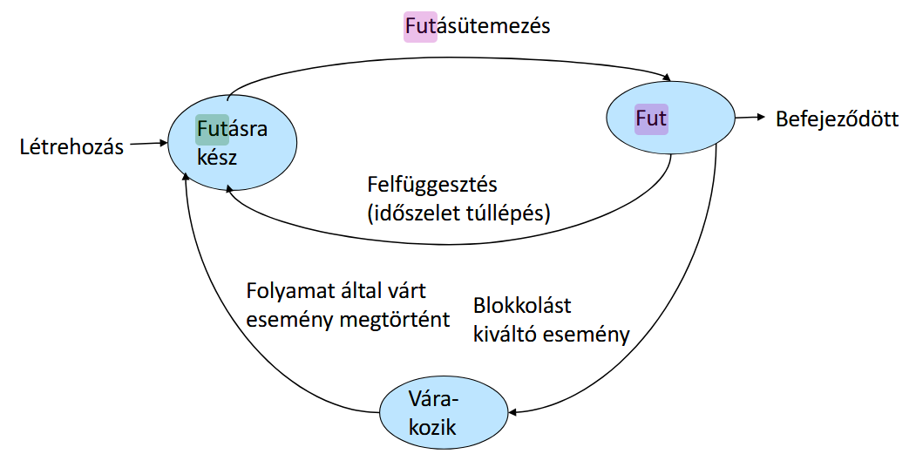
Folyamat van életciklusa.
Folyamatokon belül lehetnek több szálasak, ahol több szálas programot kell írnia a programozónak.

9.30_1

Konkurens és párhuzamos végrehajtás
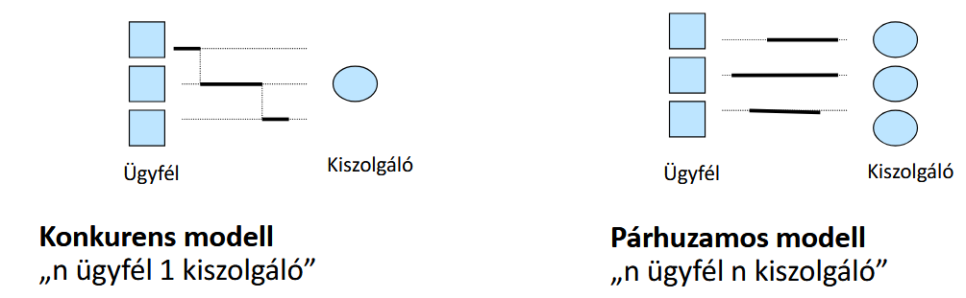
Ügyfelek száma: „amit el kell végezni” – lehet utasítás, szál, folyamat, program. Ügyfelek száma megegyezik a kiszolgálók számával akkor párhuzamos modellről beszélünk. Ha a folyamatok teljesen függetlenek akkor teljes egészében tudnak párhuzamosan futni.

Abban az esetben egy kiszolgáló és n ügyfél , kiszolgáló minden időpillanatban egy ügyfelet tud kiszolgálni. Két dolog kell:  - meg kell határozni a megszakítási szabály op rendszer  - kiválasztási szabály: várakozók közül ki kapja | Akár közös memóriahasználat, szinkronizáció esetén nem lesz tisztán párhuzamos
Konkurens ütemezés
Cél
- hatékony kiszolgálás
- nagyobb áteresztő képesség (minél több adatot elvégezni vagy továbbítani)
- kisebb válaszidő (fontos vagy kevésbé fontos folyamat)
Megszakítási szabály
- aktuális kiszolgálás nem szakítható meg (akkor végig fut – kivéreztetés, többi folyamat nem kap erőforrás)
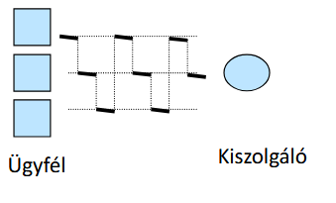
- megszakítható
  - idő osztásos time sharering – azaz minden folyamat kap egy időszeletet, adott időszeletet. Itt a megszakítás is időbe telik
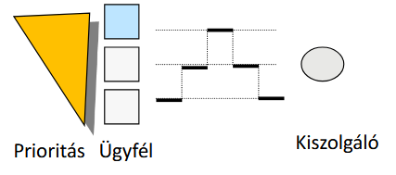
  - priorításos rendszer: fontossági sorrend

A processzor erőforrásainak megosztása
1Fizikai cpu egy logikai cpunak felel meg. és ezeket a Thread-eket egymás után fogja használni és a futószalag nem minden fokozatát fogja használni
1 Fizikai cpu és 2 logikai cpu és látható az éppen nem használt erőforrásokat kitudja használni – nagyobb lesz a rendszer áteresztő képessége.
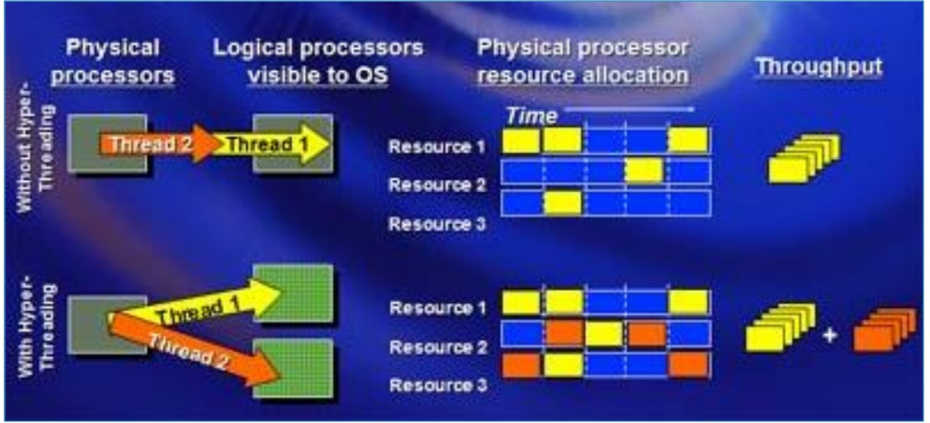

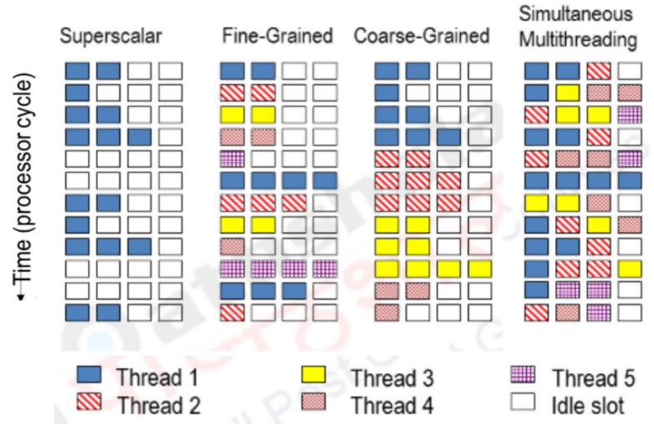

Szuperskalár ( párhuzamosan működő futószalag ) nem mindig használja ki az erőforrásokat.
Finoman szemcsézett (2.) beenged több szálat, ha programozó beállította
Durván szemcsézett (3.)
Szimultán Multithreading – külön kontextus van minden szálnak
VE külön használják kockák
Fehér üres rész nincs használva
Programozási nyelvek osztályozása
Ahhoz, hogy a párhuzamos hardvert kihasználjuk, megfelelő szoftverkörnyezettel (programozási nyelv)is rendelkezni kell. Soros, az a hagyományos C ; Konkurens C; Adatpárhuzamos Parallel C és párhuzamos
C++ hova tartozik, milyen programozási nyelv Objektumorientált és miért nincs bent? Külön számítási modell – nincs hardver megvalósítása. C# minden benne van
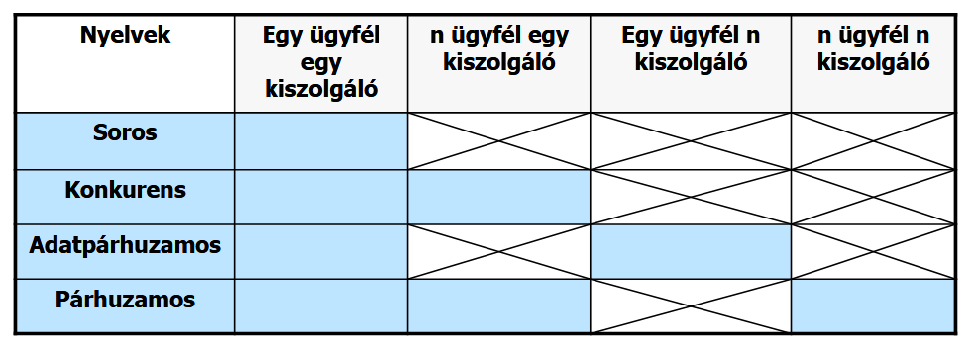
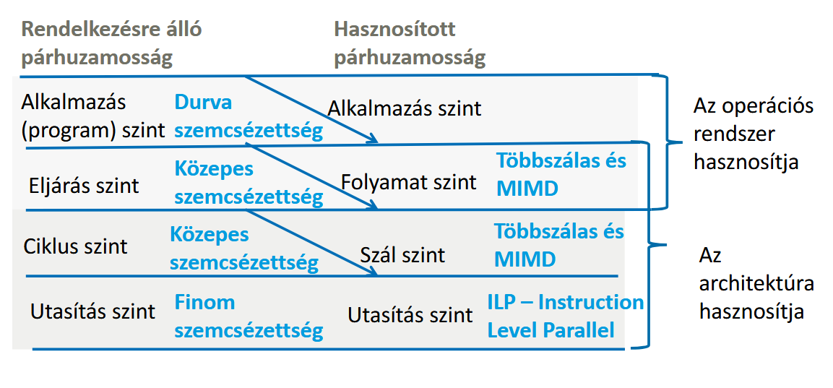
Funkcionális párhuzamosság szintjei

Finom szemcsézettség csak ILP architektúra hasznosítja. Szálba az operációs rendszer nem tud beleavatkozni, ahhoz kell a programozó és a hardver. Hardver automatikusan kezeli a szálakat. Folyamatokra már kell op rendszer, mert a cpu magot az adott folyamathoz az operációs rendszer fogja hozzá rendelni.
Párhuzamosság hasznosítása
  - Cél a számítások felgyorsítása
  - Rendelkezésre álló párhuzamosság hasznosítása
    - utasítások párhuzamos végrehajtása ILP (Instruction Level Parallel) architektúrák
    - szál és/vagy folyamat szinten

A párhuzamos rendszerek teljesítménynövekedése
Amdahl törvénye. Kimondja, hogy létezik egy S (speed up)- gyorsítás mértéke. A gyorsítás mértéke lesz, ami két dologtól fog függni: program nem párhuzamosítható részétől és az egymással futtató folyamatok számától
N darab cpu fogom futtatni, ha a 0 akkor a teljes program párhuzamosítható „piros vonal”- lineárisan nő. Valós kép kék görbe, optimális cpu szám- egymással kommunikáló és várakozó.

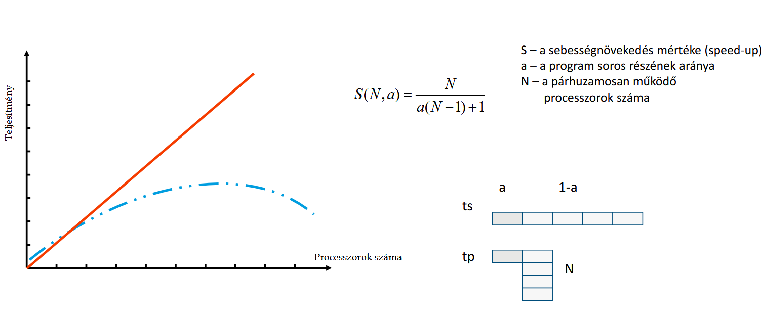
21:54 tartott

